**EXPLORE AND FIGHT**

**עבודת גמר תכנון ותכנות מערכות 883589**



**מגיש: ירין דרורי**

**ת.ז: 325769438**

**תיכון מקיף ג' העמית**

מבוא

האפליקציה נקראת בשם "Explore and Fight", היא בעצם משחק אונליין בו 2 שחקנים בודקים את הידע הגיאוגרפי שלהם על מקומות שונים בעולם, כך שהשאלות יהיו בקשר למקומות בעולם, ואזורים מפורסמים. השחקנים יכולים להשיג נקודות שמראות את ההישגים שלהם ולהרוויח מטבעות. במקרה בו שני אנשים רוצים לבדוק מי מכיר יותר טוב את העולם, הם יפתחו את האפליקציה ויתחילו לשחק!

בחרתי בנושא זה, כיוון שהנושא מעניין אותי, אני אוהב ללמוד על העולם והייתי רוצה לדעת איך לפתח את זה הלאה.

# יעדים

1. ליצור מסך כניסה והרשמה.
2. לעשות מסך רישום firebase .
3. ליצור את כל המסכים של הניווט באפליקציה .
4. להכין את המשחק עצמו .
5. לחבר בין 2 משתמשים וליצור להם משחק .
6. ליצור טבלת ניקוד למשתמשים.
7. להוסיף רמות קושי למשחק ותוספות לVIP .
8. לעצב את האפליקציה ולהוסיף שיפורי גרפיקה .
9. חיפוש באגים באפליקציה ותיקונם .

## יכולות המערכת

* אפשרות למשחק של שני שחקנים בין שני מכשירים ע"י תקשורת אינטרנט.
* הצגה ב Google Street View של המקום הנבחר, כמו גם היכולת להסתובב בו.
* אפשרות להדליק ולכבות את המוזיקה בהגדרות.
* אפשרות לשנות את שם המשתמש בהגדרות (במידה והשם פנוי).
* חנות בה אפשר לקנות VIP ועזרה של 50/50 במשחק תמורת מטבעות.
* אפשרות לבדוק את המקום שלך לעומת אחרים בלוח המובילים (לפי נקודות).
* אפשרות ליצור משחק ולהיכנס למשחק לכל משתמש .

## תפעול המערכת

### תרשים זרימה בין המסכים

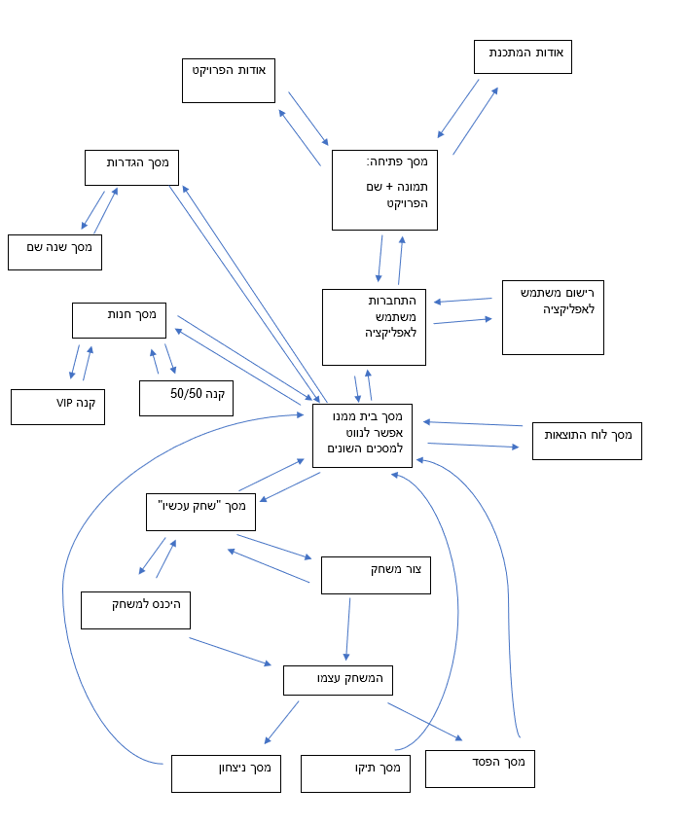

*ברוב המסכים יש הפניה לתפריט שמוביל לאודות המתכנת ולאודות הפרויקט.

* מסך "המשחק עצמו" כולל את מסך השאלה שמפנה אליו.

# מדריך משתמש

המטרה היא לנצח את היריב שמולך על ידע כללי של מקומות בעולם, להלן המדריך למשחק:

1. במסך Play אפשר לפתוח חדר או להיכנס לחדר – בחרו את מה שתרצו.
2. לאחר מכן תשתפו את הקוד או תיכנסו אל קוד קיים, והמשחק יתחיל !
3. כאשר המשחק מתחיל תוכלו להסתובב או ללכת בעזרת החצים במקום בו אתם נמצאים,

המטרה שלכם היא לזהות היכן אתם נמצאים – וכאשר הזמן שמופיע בצד המסך מגיע ל 0, תועברו לשאלה לגבי איפה הייתם. בשאלה אפשר לנחש אם לא יודעים, ולהיעזר ב 50/50

(אם יש ברשותכם)

במשחק אין חשיבות למי עונה ראשון, קחו את הזמן ורק שתהיו בטוחים בתשובה תענו . כמובן יש טיימר אשר מגביל את הזמן – חובה לענות לפני שהוא נגמר!

יש בסך הכל 2 מקומות ו 2 שאלות, כדי לאפשר משחק קליל קצר וכיף – בסוף המשחק תועברו למסך בו תגלו אם ניצחתם/הפסדתם או שיצא תיקו. במסך זה אפשר גם לראות את כמות הנקודות והמטבעות שהרווחתם במשחק.

### מסך פתיחה

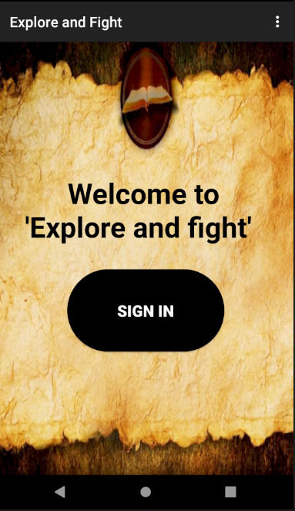

מסך זה הוא המסך הראשון שהמשתמש רואה כאשר הוא נכנס לאפליקציה, לחיצה על SIGN IN תעביר אותו להתחברות למשתמש. כמו כן, יש מעבר לתפריט אודות (מצד ימין למעלה).

#### תפריט אודות

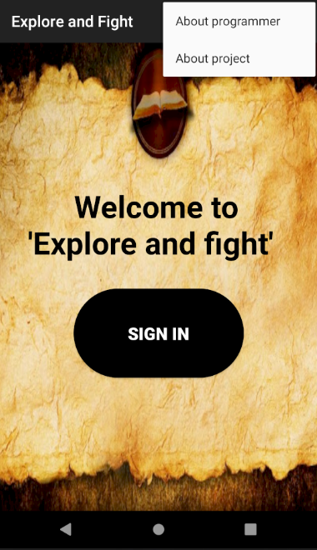

בתפריט זה, (שמופיע כמעט בכל האפליקציה) יש שתי אפשרויות, באפשרות הראשונה אפשר לעבור למסך שמסביר על הפרויקט ועל כללי המשחק, ובשנייה אפשר לעבור למסך שנותן מידע על המתכנת (עליי).

#### אודות הפרויקט

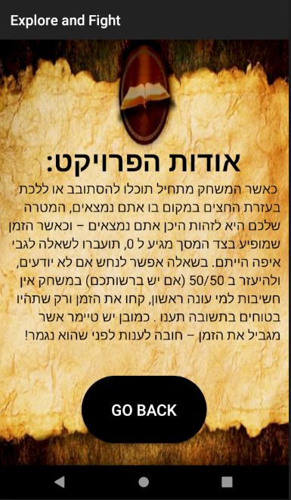

מסך זה(שניתן לגשת אליו רק מן התפריט אודות) מביא רקע על הפרויקט ועל המשחק, לחיצה על הכפתור GO BACK תחזיר את המשתמש אל המסך ממנו הוא נכנס לתפריט .

#### אודות המתכנת

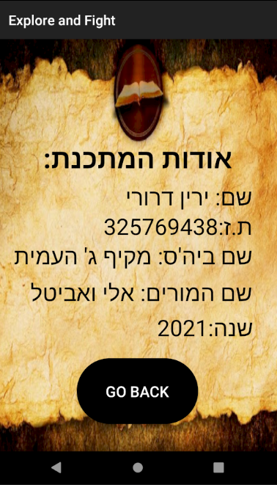

מסך זה (שניתן לגשת אליו רק מן התפריט אודות) מביא מידע על המתכנת (עליי) לחיצה על הכפתור GO BACK תחזיר את המשתמש אל המסך ממנו הוא נכנס לתפריט .

### מסך התחברות

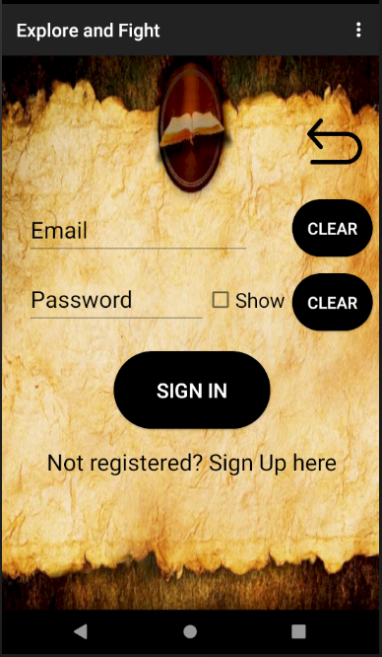

במסך זה , המשתמש יכול להתחבר אל החשבון שלו, לחיצה על הכפתור של החץ בצד ימין למעלה, תחזיר אותו למסך הפתיחה. הצ'ק בוקס ליד הסיסמא, מציג ומחביא את הסיסמא לחלופין לפי בחירה.

2 כפתורי clear - מטרתם היא לנקות את שדה קלט הנתונים של האימייל והסיסמא לפי המיקום.

כפתור ה SIGN IN יוביל לניסיון התחברות לחשבון, אם הפרטים תקינים המשתמש יועבר אל מסך הבית, ותוצג הודעת התחברות בהצלחה ואם לא תוצג הודעת שגיאה. בנוסף , בעת לחיצה על הטקסט למטה המשתמש יועבר לדף ההרשמה.

### מסך הרשמה

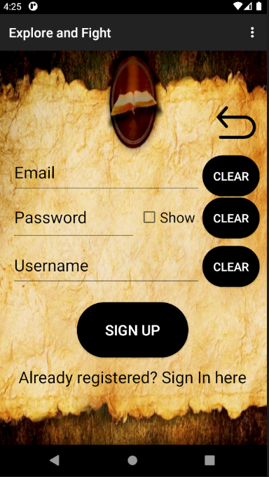

במסך זה , המשתמש יכול ליצור חשבון משלו, לחיצה על הכפתור של החץ בצד ימין למעלה, תחזיר אותו למסך הפתיחה. הצ'ק בוקס ליד הסיסמא, מציג ומחביא את הסיסמא לחלופין לפי בחירה.

3כפתורי clear - מטרתם היא לנקות את שדה קלט הנתונים של האימייל הסיסמא ושם המשתמש לפי המיקום. כפתור ה SIGN UP יוביל לניסיון הרשמה, אם הפרטים תקינים המשתמש יועבר אל מסך הבית, ותוצג הודעת התחברות בהצלחה ואם לא תוצג הודעת שגיאה. בנוסף , בעת לחיצה על הטקסט למטה המשתמש יועבר לדף ההתחברות.

### מסך הבית

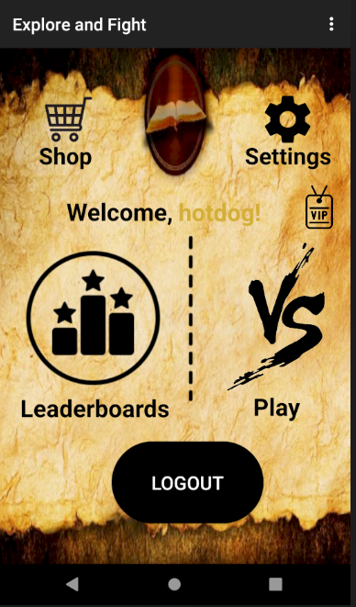

מסך זה הוא מסך הבית, בו מוצגת הודעה שמציגה את שם המשתמש, בתמונה כאן הוא מופיע בצבע זהב עם תג VIP וזאת כיוון שהוא משתמש וי איי פי. במסך הבית יישנם 5 כפתורים שונים:

1. הגדרות – במסך זה יופיעו הגדרות האפליקציה (הסבר בהרחבה במסך הגדרות).
2. חנות – במסך זה אפשר לקנות עזרה במשחק של 50/50 וגם משתמש VIP.
3. שחק עכשיו – במסך זה אפשר ליצור משחק חדש או להיכנס למשחק קיים (הסבר בהרחבה במסך שחק עכשיו).
4. לוח המובילים – במסך זה אפשר לראות את טבלת המובילים (הסבר בהרחבה במסך לוח המובילים).
5. כפתור LOGOUT – מעביר אותך למסך של "אישור ניתוק" . (הסבר בהרחבה במסך אישור ניתוק).

*לחיצה על התפריט בצד ימין למעלה תוביל לתפריט אודות.

### לוח המובילים

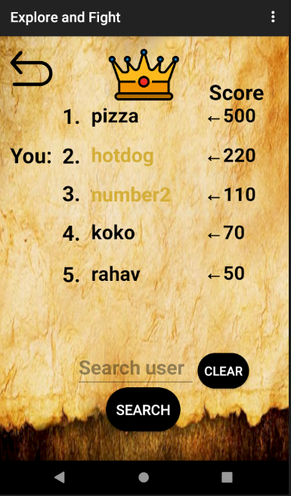

במסך זה אפשר לראות את 5 המשתמשים הכי טובים (עם הכי הרבה נקודות) , ליד כל שם מופיע הSCORE שהוא בעצם מספר הנקודות, ובאיזה מקום המשתמש נמצא(כולל סימון של YOU במקום בו אתה נמצא). השמות של משתמשי ה VIP מופיעים בצבע זהב, בעוד שמשתמשים רגילים בצבע שחור רגיל. בנוסף, בתחתית המסך יש אפשרות לחפש משתמש לפי השם שלו, והדבר מציג את הפרטים הבאים:

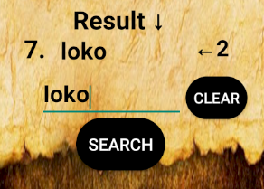

(את המקום של המשתמש ואת מספר הנקודות שלו)

בנוסף, אם אתה לא נמצא בטופ 5 משתמשים, אתה תקבל מידע לגבי איפה אתה נמצא ביחס אליהם באופן הבא:

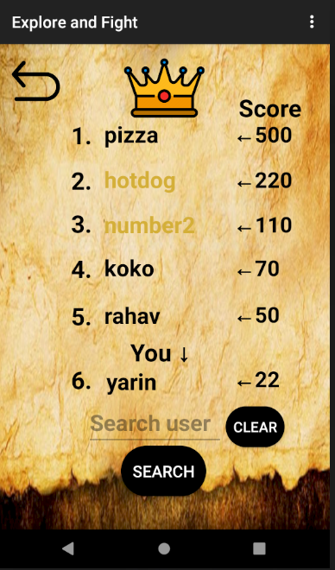

אפשר לראות שהמשתמש שמחובר נמצא במקום ה 6 עם 22 נקודות.

על מנת לחזור אחורה, אפשר ללחוץ על הכפתור חזור בצד שמאל למעלה (שמחזיר אותך למסך הבית).

*לחיצה על התפריט בצד ימין למעלה תוביל לתפריט אודות.

### שחק עכשיו

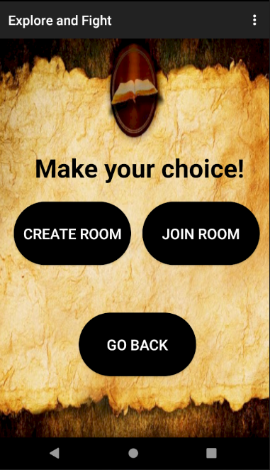

במסך זה אפשר ליצור משחק חדש על ידי לחיצה על CREATE ROOM או להיכנס למשחק קיים על ידי לחיצה על JOIN ROOM.

כפתור CRAETE ROOM מעביר את המשתמש למסך "צור משחק", בו צריך לחכות עד שמשתמש שני ייכנס.

( הסבר בהרחבה במסך צור משחק)

כפתור JOIN ROOM מעביר את המשתמש למסך "היכנס למשחק" בו אפשר לרשום את הקוד ולהיכנס למשחק שנוצר ( הסבר בהרחבה במסך היכנס למשחק)

כמו כן, כפתור ה GO BACK יחזיר את המשתמש למסך הבית.

*לחיצה על התפריט בצד ימין למעלה תוביל לתפריט אודות.

### צור משחק

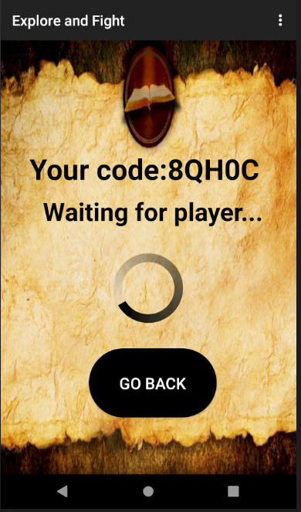

במסך זה, יוצג קוד של 5 ספרות ואותיות באנגלית, אשר מתקבל באופן אקראי וכך משתנה בכל פעם .

על המסך יוצג PROGRESS BAR אשר ימשיך להסתובב עד אשר משתמש אחר ייכנס למשחק.

כפתור ה GO BACK יחזיר את המשתמש אל מסך הבית.

*לחיצה על התפריט בצד ימין למעלה תוביל לתפריט אודות.

### היכנס למשחק

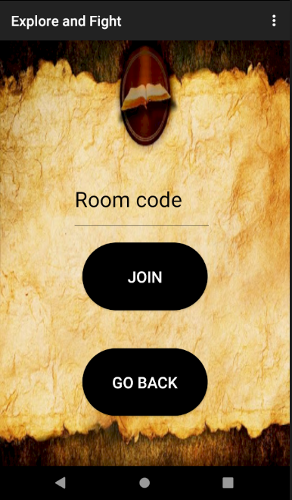

במסך זה, המשתמש יכול להיכנס אל משחק קיים על ידי הקוד בן 5 הספרות והאותיות, אשר המשתמש השני שיצר את החדר יכול לשתף עמו.

כאשר הקוד מוזן ופרטיו נכונים, שני השחקנים (גם היוצר וגם מי שנכנס ) יועברו אל מסך המשחק.

כפתור ה GO BACK יחזיר את המשתמש אל מסך הבית.

*לחיצה על התפריט בצד ימין למעלה תוביל לתפריט אודות.

### מסך המשחק

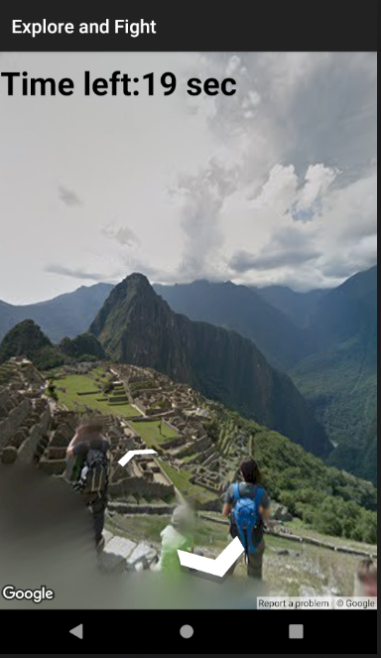

במסך זה אפשר לראות מקום אקראי בעולם דרך GOOGLE STREET VIEW כמו כן, אפשר ללכת ולהסתובב במקום . מצד שמאל למעלה מופיע טיימר של 20 שניות, ברגע שהוא נגמר המשתמש מועבר אל מסך השאלה.

### מסך השאלה

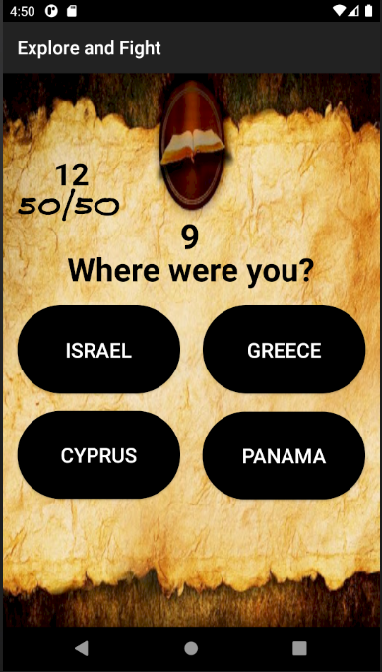

במסך זה המשתמש יצטרך לבחור תשובה אחת מתוך 4 תשובות אפשריות, רק תשובה אחת נכונה. השאלה היא באיזה מקום הוא היה נמצא במסך המשחק – המשתמש יכול להיעזר בעזרה של 50/50 בצד ימין למעלה – אם ברשותו עזרה כזו. בסוף הזמן שבטיימר, אי אפשר ללחוץ על הכפתורים יותר, התשובה הנכונה תופיע בירוק וכל התשובות השגויות יופיעו באדום. לאחר מכן המשתמש יועבר אל מסך המשחק בפעם נוספת . ואז שייגמר הזמן במסך המשחק הוא יחזור למסך השאלה – כלומר 2 מקומות ו2 שאלות בסך הכל. לאחר השאלה האחרונה יועבר המשתמש אל מסך "מי ניצח" – בו ייקבע תיקו ניצחון והפסד בהתאם לניקוד.

### מסך הגדרות

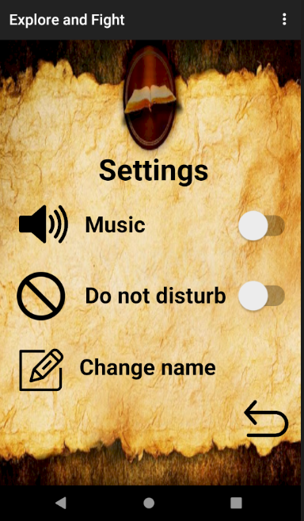

במסך זה אפשר לשנות את ההגדרות כמו להדליק ולכבות את המוזיקה, להדליק ולכבות את מצב

"נא לא להפריע" (כאשר פועל האפליקציה תשלח הודעה שאומרת שאתה עסוק כאשר מתקבלת הודעה)

כמו כן, אפשר לעבור למסך "שנה את השם" על ידי לחיצה על הטקסט / כפתור מתאים.

הכפתור בצד ימין למטה, יחזיר את המשתמש למסך הבית.

*לחיצה על התפריט בצד ימין למעלה תוביל לתפריט אודות.

### מסך שנה שם

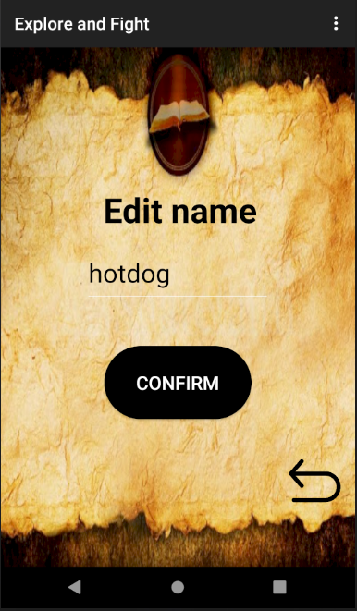

במסך זה אפשר לערוך את שם המשתמש, ולשנות אותו במידה והוא לא תפוס.

לחיצה על כפתור ה CONFIRM תוביל לשינוי שם המשתמש בדאטה בייס במידה והשם תקין ופנוי לשימוש, ותחזיר את המשתמש אל מסך ההגדרות.

לחיצה על כפתור חזור בצד ימין למטה תחזיר את המשתמש למסך ההגדרות.

* במידה ונעשה שינוי בשם שלא נשמר ( המשתמש לדוגמה שכח ללחוץ על כפתור ה CONFIRM )

אז ייפתח דיאלוג בוקס:

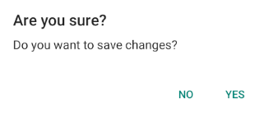

לחיצה על כפתור ה YES תשמור את השם ששונה במידה והוא תקין ופנוי, ותחזיר את המשתמש אל מסך ההגדרות. לחיצה על כפתור ה NO תחזיר את המשתמש אל מסך ההגדרות מבלי לשמור את השינויים.

### מסך חנות

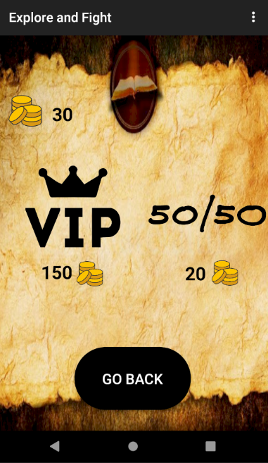

במסך זה המשתמש יכול לראות את כמות המטבעות שלו, ולקנות VIP או 50/50 , לחיצה על תמונת ה VIP תוביל את המשתמש אל מסך קניית ה VIP, כמו כן לחיצה על תמונת ה 50/50 תוביל את המשתמש אל מסך קניית 50/50. כפתור ה GO BACK יחזיר את המשתמש אל מסך הבית.

### מסך קנית VIP

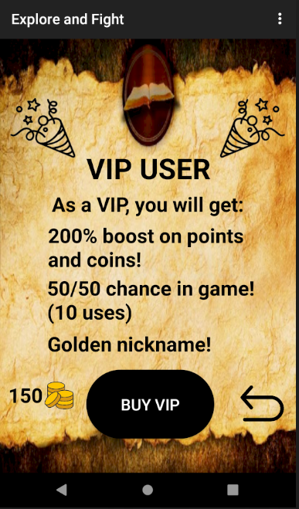

במסך זה המשתמש יכול לקנות VIP במידה ויש לו מספיק מטבעות, לחיצה על כפתור החזור תחזיר את המשתמש אל מסך החנות.

### מסך קנית 50/50

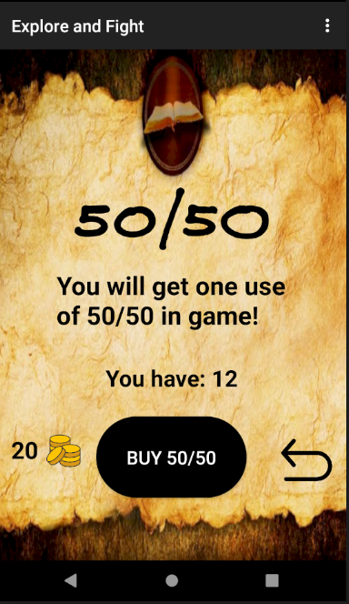

במסך זה המשתמש יכול לקנות 50/50 במידה ויש לו מספיק מטבעות, לחיצה על כפתור החזור תחזיר את המשתמש אל מסך החנות.

### מסך תיקו

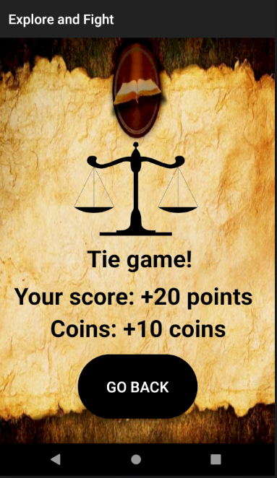

במסך זה אפשר לראות את תוצאת המשחק , במקרה הזה – תיקו . לחזרה למסך הבית אפשר ללחוץ על כפתור GO BACK.

### מסך הפסד

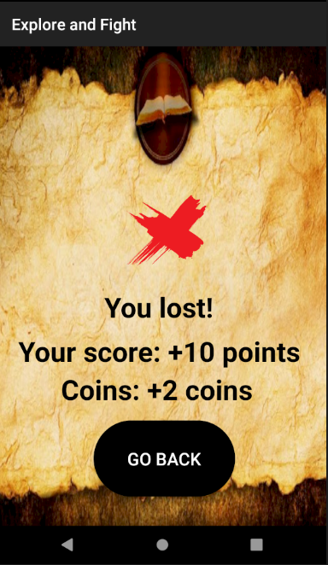

במסך זה אפשר לראות את תוצאת המשחק , במקרה הזה – הפסד . לחזרה למסך הבית אפשר ללחוץ על כפתור GO BACK.

### מסך ניצחון

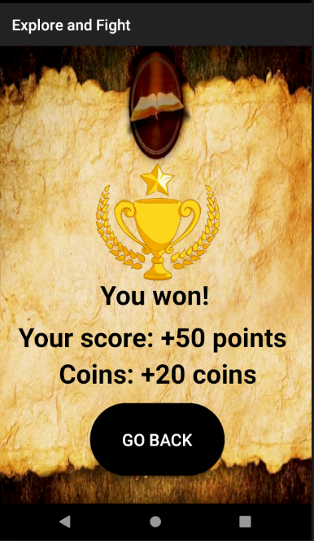

במסך זה אפשר לראות את תוצאת המשחק , במקרה הזה – ניצחון . לחזרה למסך הבית אפשר ללחוץ על כפתור GO BACK.

### הרשאות

1. android.permission.RECEIVE_SMS
2. android.permission.SEND_SMS
3. android.permission.INTERNET

הסבר –

1. הרשאה לקבל הודעות SMS .
2. הרשאה לשלוח הודעות SMS.
3. הרשאה לשימוש באינטרנט על ידי האפליקציה.

### דרישות מיוחדות ומגבלות

מגבלה: כדי להתחבר למשתמש ולשחק - דרוש חיבור לאינטרנט .

צריך שיהיה רכיב SIM בתוך המכשיר בכדי לשלוח ולקבל הודעות SMS.

#### גרסת Android מינימלית

Android 4.4.2 גרסת API 16

#### מכשירים עליהם נבדקה המערכת

Nexus 5x API 30

Huawei p30 pro API 30

# UML

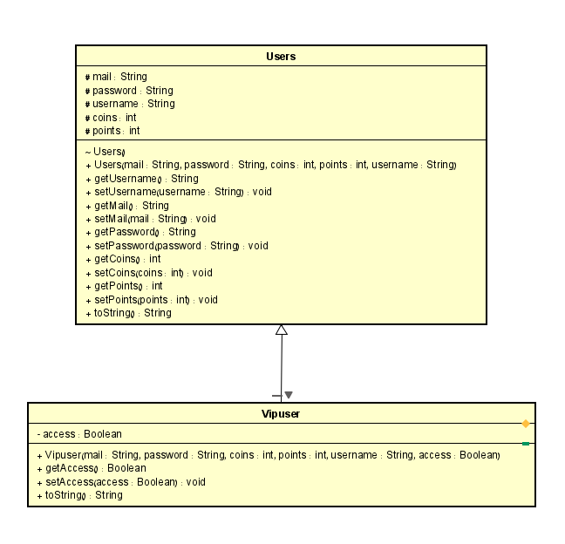

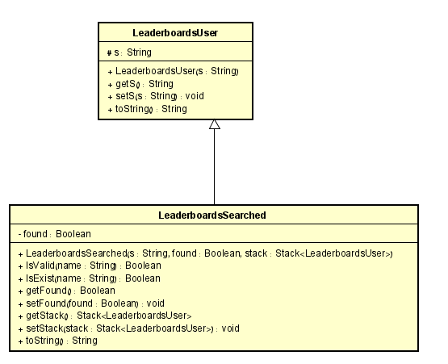

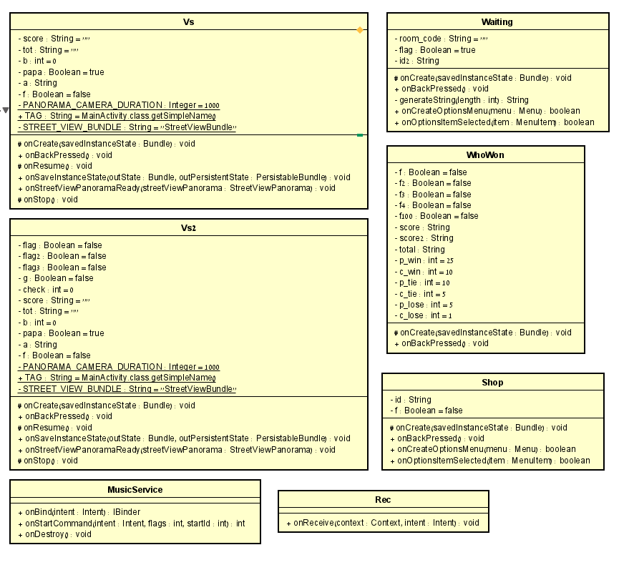

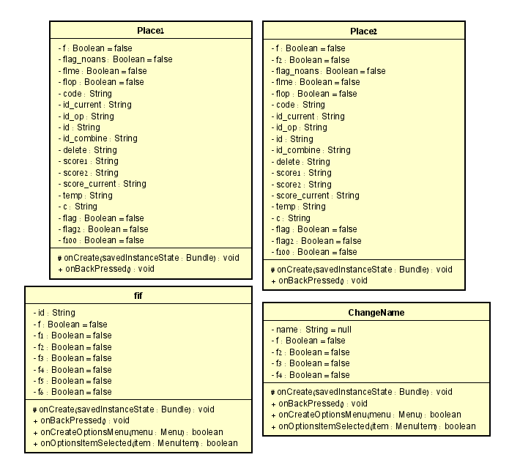

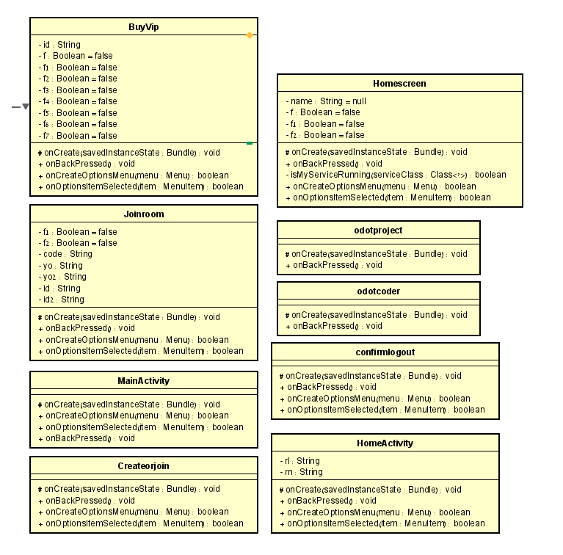

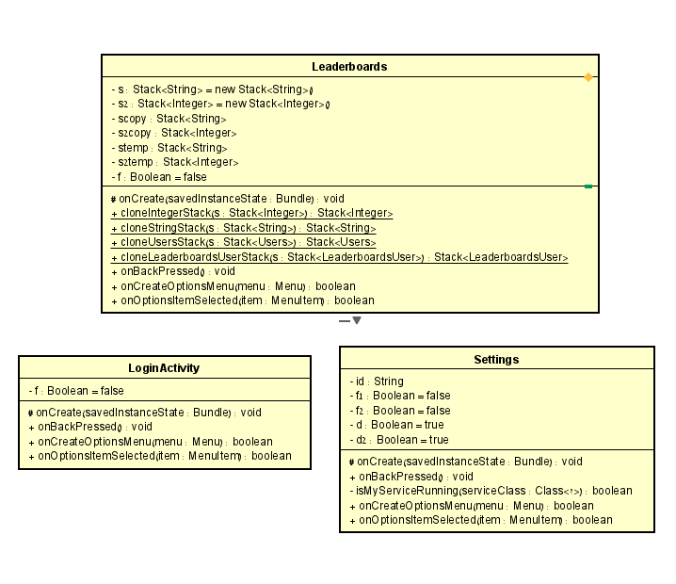

**מדריך למתכנת**

**מסך פתיחה MAIN ACTIVITY –**

**טבלת משתנים:**

|  |  |  |
| --- | --- | --- |
| **מטרה** | **סוג** | **שם משתנה** |
| לעבור למסך התחברות | Button | SignIn |

פעולות:

פעולה היוצרת את המסך , מאתחלת את המשתנים ומתחילה את התהליך-

protected void onCreate(Bundle savedInstanceState)

פעולה המקשרת בין התפריט "אודות" אל התפריט בעמוד הזה -

public boolean onCreateOptionsMenu(Menu menu)

פעולה אשר מבצעת פעולות בהתאם למה שנלחץ בתפריט "אודות" -

public boolean onOptionsItemSelected(MenuItem item)

פעולה אשר מונעת מהמשתמש לחזור אחורה על ידי הלחצן בטלפון -

public void onBackPressed()

פעולה אשר מעבירה את המשתמש אל מסך ההתחברות בעת לחיצה -

SignIn.setOnClickListener()

**מסך התחברות LOGIN ACTIVITY –**

**טבלת משתנים:**

|  |  |  |
| --- | --- | --- |
| **מטרה** | **סוג** | **שם משתנה** |
| מעבר למסך הרשמה | TextView | reg |
| הכנסת האימייל על ידי המשתמש | EditText | login_mail |
| הכנסת הסיסמא על ידי המשתמש | EditText | login_pass |
| התחברות לפיירבייס | FirebaseAuth | auth2 |
| בדיקה אם המשתמש מחובר | FirebaseAuth.AuthStateListener | stateListener |
| גילוי / הסתרת הסיסמא | CheckBox | checkBox |
| חץ בשביל לחזור אחורה | ImageView | imageView |
| כפתור בשביל להתחבר לחשבון | Button | btnsignin |

**פעולות:**

פעולה היוצרת את המסך , מאתחלת את המשתנים ומתחילה את התהליך-

protected void onCreate(Bundle savedInstanceState)

פעולה אשר מונעת מהמשתמש לחזור אחורה על ידי הלחצן בטלפון -

public void onBackPressed()

פעולה המקשרת בין התפריט "אודות" אל התפריט בעמוד הזה -

public boolean onCreateOptionsMenu(Menu menu)

פעולה אשר מבצעת פעולות בהתאם למה שנלחץ בתפריט "אודות" -

public boolean onOptionsItemSelected(MenuItem item)

פעולה אשר מופעלת בלחיצה על הכפתור ומחברת את המשתמש אל החשבון -

btnsignin.setOnClickListener()

פעולה אשר בודקת אם הצ'ק בוקס מסומן או לא -

checkBox.setOnCheckedChangeListener()

**מסך הרשמה HOME ACTIVITY –**

**טבלת משתנים:**

|  |  |  |
| --- | --- | --- |
| **מטרה** | **סוג** | **שם משתנה** |
| הכנסת האימייל על ידי המשתמש | EditText | sign_mail |
| הכנסת הסיסמא על ידי המשתמש | EditText | sign_pass |
| הכנסת שם המשתמש | EditText | sign_user |
| כפתור בשביל להירשם לחשבון | Button | btnSign |
| כפתור בשביל לנקות את האימייל | Button | btnclearMail |
| כפתור בשביל לנקות את הסיסמא | Button | btnclearPass |
| כפתור בשביל לנקות את השם | Button | btnclearUser |
| מעבר למסך התחברות | TextView | SignIn |
| התחברות לפיירבייס | FirebaseAuth | auth |
| לכאן נשמר השם משתמש | String | rl |
| השם עובר שינוי ונשמר כאן | String | rn |
| גילוי / הסתרת הסיסמא | CheckBox | checkBox |
| חץ בשביל לחזור אחורה | ImageView | imageView |

**פעולות:**

פעולה היוצרת את המסך , מאתחלת את המשתנים ומתחילה את התהליך-

protected void onCreate(Bundle savedInstanceState)

פעולה אשר מונעת מהמשתמש לחזור אחורה על ידי הלחצן בטלפון -

public void onBackPressed()

פעולה המקשרת בין התפריט "אודות" אל התפריט בעמוד הזה -

public boolean onCreateOptionsMenu(Menu menu)

פעולה אשר מבצעת פעולות בהתאם למה שנלחץ בתפריט "אודות" -

public boolean onOptionsItemSelected(MenuItem item)

פעולה אשר מעבירה את המשתמש אל המסך הקודם בו הוא היה בעת לחיצה -

imageView.setOnClickListener()

פעולה אשר בודקת אם הצ'ק בוקס מסומן או לא -

checkBox.setOnCheckedChangeListener()

פעולה אשר רושמת את המשתמש לחשבון בעת לחיצה -

btnSign.setOnClickListener()

פעולה אשר מנקה את האימייל בעת לחיצה -

btnclearMail.setOnClickListener()

פעולה אשר מנקה את שם המשתמש בעת לחיצה -

btnclearUser.setOnClickListener()

פעולה אשר מעבירה את המשתמש אל מסך ההתחברות -

SignIn.setOnClickListener()

**מסך אודות הפרויקט ODODTPROJECT ACTIVITY –**

**טבלת משתנים:**

|  |  |  |
| --- | --- | --- |
| **מטרה** | **סוג** | **שם משתנה** |
| לחזור אל המסך הקודם | Button | btn |

**פעולות:**

פעולה היוצרת את המסך , מאתחלת את המשתנים ומתחילה את התהליך-

protected void onCreate(Bundle savedInstanceState)

פעולה אשר מונעת מהמשתמש לחזור אחורה על ידי הלחצן בטלפון -

public void onBackPressed()

פעולה אשר מחזירה את המשתמש אל המסך הקודם -

btn.setOnClickListener()

**מסך אודות המתכנת ODODTCODER ACTIVITY –**

**טבלת משתנים:**

|  |  |  |
| --- | --- | --- |
| **מטרה** | **סוג** | **שם משתנה** |
| לחזור אל המסך הקודם | Button | button |

**פעולות:**

פעולה היוצרת את המסך , מאתחלת את המשתנים ומתחילה את התהליך-

protected void onCreate(Bundle savedInstanceState)

פעולה אשר מונעת מהמשתמש לחזור אחורה על ידי הלחצן בטלפון -

public void onBackPressed()

פעולה אשר מחזירה את המשתמש אל המסך הקודם -

btn.setOnClickListener()

**מסך הבית HOMESCREEN ACTIVITY –**

**טבלת משתנים:**

|  |  |  |
| --- | --- | --- |
| **מטרה** | **סוג** | **שם משתנה** |
| לנתק את המשתמש | Button | logout |
| מעביר את המשתמש אל צור/היכנס למשחק | ImageView | vs |
| מעביר את המשתמש ללוח המובילים | ImageView | ld |
| מעביר את המשתמש למסך החנות | ImageView | shop |
| מציג תג וי איי פי | ImageView | vop |
| מעביר את המשתמש אל ההגדרות | ImageView | settings |
| התחברות לפיירבייס | FirebaseAuth | auth |
| קישור לפיירבייס לבדוק אם VIP | DatabaseReference | ref |
| מציג את שם המשתמש | TextView | tx |
| מאחסן את שם המשתמש | String | name |
| לבדוק אם נכנסו לפעולה פעם 1 | Boolean | f |
| לבדוק אם נכנסו לפעולה פעם 1 | Boolean | f1 |

**פעולות:**

פעולה היוצרת את המסך , מאתחלת את המשתנים ומתחילה את התהליך-

protected void onCreate(Bundle savedInstanceState)

פעולה המקשרת בין התפריט "אודות" אל התפריט בעמוד הזה -

public boolean onCreateOptionsMenu(Menu menu)

פעולה אשר מבצעת פעולות בהתאם למה שנלחץ בתפריט "אודות" -

public boolean onOptionsItemSelected(MenuItem item)

פעולה אשר מונעת מהמשתמש לחזור אחורה על ידי הלחצן בטלפון -

public void onBackPressed()

פעולה אשר מעבירה את המשתמש אל מסך ההתחברות בעת לחיצה -

SignIn.setOnClickListener()

פעולה אשר בודקת אם הסרוויס שמתקבל הוא רץ או לא -

private boolean isMyServiceRunning(Class<?> serviceClass)

פעולה אשר מעבירה את המשתמש למסך צור/היכנס למשחק בעת לחיצה -

vs.setOnClickListener()

פעולה אשר מעבירה את המשתמש למסך לוח המובילים בעת לחיצה -

ld.setOnClickListener()

פעולה אשר מעבירה את המשתמש למסך החנות בעת לחיצה -

shop.setOnClickListener()

פעולה אשר מעבירה את המשתמש למסך ההגדרות בעת לחיצה -

settings.setOnClickListener()

**מסך צור/היכנס CREATEORJOIN ACTIVITY –**

**טבלת משתנים:**

|  |  |  |
| --- | --- | --- |
| **מטרה** | **סוג** | **שם משתנה** |
| מעביר את המשתמש ליצור משחק | Button | create |
| מעביר את המשתמש להיכנס למשחק | Button | join |
| מחזיר את המשתמש למסך הבית | Button | goback |

**פעולות:**

פעולה היוצרת את המסך , מאתחלת את המשתנים ומתחילה את התהליך-

protected void onCreate(Bundle savedInstanceState)

פעולה המקשרת בין התפריט "אודות" אל התפריט בעמוד הזה -

public boolean onCreateOptionsMenu(Menu menu)

פעולה אשר מבצעת פעולות בהתאם למה שנלחץ בתפריט "אודות" -

public boolean onOptionsItemSelected(MenuItem item)

פעולה אשר מונעת מהמשתמש לחזור אחורה על ידי הלחצן בטלפון -

public void onBackPressed()

פעולה אשר מעבירה את המשתמש ליצור משחק בעת לחיצה -

create.setOnClickListener()

פעולה אשר מעבירה את המשתמש להיכנס למשחק בעת לחיצה -

join.setOnClickListener()

פעולה אשר מחזירה את המשתמש למסך הבית בעת לחיצה -

goback.setOnClickListener()

**מסך היכנס למשחק JOINROOM ACTIVITY –**

**טבלת משתנים:**

|  |  |  |
| --- | --- | --- |
| **מטרה** | **סוג** | **שם משתנה** |
| לבדוק אם נכנסו לפעולה פעם 1 | Boolean | f1 |
| לבדוק אם נכנסו לפעולה פעם 1 | Boolean | f2 |
| מכניס את המשתמש אל הקוד | Button | joincode |
| מחזיר את המשתמש מסך אחורה | Button | goback |
| שומר את הקוד שהמשתמש כותב | String | code |
| שומר את הערך של מקום 1 | String | yo |
| שומר את הערך של מקום 2 | String | yo2 |
| כאן המשתמש כותב את הקוד | EditText | editText |
| התחברות לפיירבייס | FirebaseAuth | auth |
| אחסון ה ID של המשתמש | String | id |
| טקסט הוראה | TextView | tx |
| שומר את ה ID של המשתמש השני | String | id2 |

**פעולות:**

פעולה היוצרת את המסך , מאתחלת את המשתנים ומתחילה את התהליך-

protected void onCreate(Bundle savedInstanceState)

פעולה המקשרת בין התפריט "אודות" אל התפריט בעמוד הזה -

public boolean onCreateOptionsMenu(Menu menu)

פעולה אשר מבצעת פעולות בהתאם למה שנלחץ בתפריט "אודות" -

public boolean onOptionsItemSelected(MenuItem item)

פעולה אשר מונעת מהמשתמש לחזור אחורה על ידי הלחצן בטלפון -

public void onBackPressed()

פעולה אשר מכניסה את המשתמש אל הקוד שהוזן בעת לחיצה –

joincode.setOnClickListener()

פעולה אשר מחזירה את המשתמש מסך אחורה בעת לחיצה -

goback.setOnClickListener()

**מסך צור משחק WAITING ACTIVITY –**

|  |  |  |
| --- | --- | --- |
| **מטרה** | **סוג** | **שם משתנה** |
| אנימציה של טעינה - המתנה | ProgressBar | progressBar |
| מראה סימן של וי אם שחקן שני התחבר | ImageView | imageView |
| מבטל את המשחק וחוזר למסך הבית | Button | cancel |
| כותב מתי שנמצא שחקן | TextView | change |
| מראה על המסך את הקוד | TextView | code |
| מאחסן את הקוד שנוצר באופן רנדומלי | String | room_code |
| לבדוק אם נכנסו לפעולה פעם 1 | Boolean | flag |
| קישור לפיירבייס | DatabaseReference | ref |
| התחברות לפיירבייס | FirebaseAuth | auth |
| מאחסן את הID של המשתמש השני | String | id2 |

**טבלת משתנים:**

**פעולות:**

פעולה היוצרת את המסך , מאתחלת את המשתנים ומתחילה את התהליך-

protected void onCreate(Bundle savedInstanceState)

פעולה המקשרת בין התפריט "אודות" אל התפריט בעמוד הזה -

public boolean onCreateOptionsMenu(Menu menu)

פעולה אשר מבצעת פעולות בהתאם למה שנלחץ בתפריט "אודות" -

public boolean onOptionsItemSelected(MenuItem item)

פעולה אשר מונעת מהמשתמש לחזור אחורה על ידי הלחצן בטלפון -

public void onBackPressed()

פעולה אשר יוצרת קוד באורך 5 רנדומלי למשחק -

private String generateString(int length)

**מסך חנות SHOP ACTIVITY –**

**טבלת משתנים:**

|  |  |  |
| --- | --- | --- |
| **מטרה** | **סוג** | **שם משתנה** |
| מעביר את המשתמש לקניית VIP | ImageView | vip |
| מעביר את המשתמש לקניית 50/50 | ImageView | fif |
| מציג כמה מטבעות יש למשתמש | TextView | coins |
| מחזיר את המשתמש למסך הבית | Button | goback |
| התחברות לפיירבייס | FirebaseAuth | auth |
| שומר את ה ID של המשתמש | String | id |
| לבדוק אם נכנסו לפעולה פעם 1 | Boolean | f |

**פעולות:**

פעולה היוצרת את המסך , מאתחלת את המשתנים ומתחילה את התהליך-

protected void onCreate(Bundle savedInstanceState)

פעולה המקשרת בין התפריט "אודות" אל התפריט בעמוד הזה -

public boolean onCreateOptionsMenu(Menu menu)

פעולה אשר מבצעת פעולות בהתאם למה שנלחץ בתפריט "אודות" -

public boolean onOptionsItemSelected(MenuItem item)

פעולה אשר מונעת מהמשתמש לחזור אחורה על ידי הלחצן בטלפון -

public void onBackPressed()

פעולה המחזירה את המשתמש למסך הבית -

goback.setOnClickListener()

**מסך קניית VIP BUYVIP ACTIVITY –**

**טבלת משתנים:**

|  |  |  |
| --- | --- | --- |
| **מטרה** | **סוג** | **שם משתנה** |
| קונה VIP למשתמש | Button | Buy |
| מחזירה את המשתמש לחנות | ImageView | goback |
| התחברות לפיירבייס | FirebaseAuth | auth |
| שומר את ה ID של המשתמש | String | id |
| לבדוק אם נכנסו לפעולה פעם 1 | Boolean | f |
| לבדוק אם נכנסו לפעולה פעם 1 | Boolean | f1 |
| לבדוק אם נכנסו לפעולה פעם 1 | Boolean | f2 |
| לבדוק אם נכנסו לפעולה פעם 1 | Boolean | f3 |
| לבדוק אם נכנסו לפעולה פעם 1 | Boolean | f4 |
| לבדוק אם נכנסו לפעולה פעם 1 | Boolean | f5 |
| לבדוק אם נכנסו לפעולה פעם 1 | Boolean | f6 |
| לבדוק אם נכנסו לפעולה פעם 1 | Boolean | f7 |

**פעולות:**

פעולה היוצרת את המסך , מאתחלת את המשתנים ומתחילה את התהליך-

protected void onCreate(Bundle savedInstanceState)

פעולה המקשרת בין התפריט "אודות" אל התפריט בעמוד הזה -

public boolean onCreateOptionsMenu(Menu menu)

פעולה אשר מבצעת פעולות בהתאם למה שנלחץ בתפריט "אודות" -

public boolean onOptionsItemSelected(MenuItem item)

פעולה אשר מונעת מהמשתמש לחזור אחורה על ידי הלחצן בטלפון -

public void onBackPressed()

פעולה אשר קונה למשתמש VIP -

Buy.setOnClickListener()

מחזירה את המשתמש אל מסך החנות בעת לחיצה -

goback.setOnClickListener()

**מסך קניית 50/50 FIF ACTIVITY –**

**טבלת משתנים:**

|  |  |  |
| --- | --- | --- |
| **מטרה** | **סוג** | **שם משתנה** |
| קונה למשתמש 50/50 | Button | buy50 |
| מחזירה את המשתמש לחנות | ImageView | goback |
| התחברות לפיירבייס | FirebaseAuth | auth |
| מציג כמה 50/50 יש למשתמש | TextView | tex |
| מאחסן את ה ID של המשתמש | String | id |
| לבדוק אם נכנסו לפעולה פעם 1 | Boolean | f |
| לבדוק אם נכנסו לפעולה פעם 1 | Boolean | f1 |
| לבדוק אם נכנסו לפעולה פעם 1 | Boolean | f6 |

**פעולות:**

פעולה היוצרת את המסך , מאתחלת את המשתנים ומתחילה את התהליך-

protected void onCreate(Bundle savedInstanceState)

פעולה המקשרת בין התפריט "אודות" אל התפריט בעמוד הזה -

public boolean onCreateOptionsMenu(Menu menu)

פעולה אשר מבצעת פעולות בהתאם למה שנלחץ בתפריט "אודות" -

public boolean onOptionsItemSelected(MenuItem item)

פעולה אשר מונעת מהמשתמש לחזור אחורה על ידי הלחצן בטלפון -

public void onBackPressed()

פעולה אשר קונה למשתמש את העזרה -

buy50.setOnClickListener()

מחזירה את המשתמש אל מסך החנות בעת לחיצה -

goback.setOnClickListener()

**מסך הגדרות SETTINGS ACTIVITY –**

**טבלת משתנים:**

|  |  |  |
| --- | --- | --- |
| **מטרה** | **סוג** | **שם משתנה** |
| כפתור שמעביר למסך שנה שם | Button | change_name |
| סוויץ' שבודק אם להפעיל או לכבות מוזיקה | Switch | music |
| סוויץ' שבודק אם להפעיל או לכבות נא לא להפריע | Switch | busy |
| מעביר את המשתמש אל מסך הבית | ImageView | goback |
| התחברות לפיירבייס | FirebaseAuth | auth |
| מאחסן את ה ID של המשתמש | String | id |
| לבדוק אם נכנסו לפעולה פעם 1 | Boolean | f1 |
| לבדוק אם נכנסו לפעולה פעם 1 | Boolean | f2 |
| לבדוק אם נכנסו לפעולה פעם 1 | Boolean | d |
| לבדוק אם נכנסו לפעולה פעם 1 | Boolean | d2 |

**פעולות:**

פעולה היוצרת את המסך , מאתחלת את המשתנים ומתחילה את התהליך-

protected void onCreate(Bundle savedInstanceState)

פעולה המקשרת בין התפריט "אודות" אל התפריט בעמוד הזה -

public boolean onCreateOptionsMenu(Menu menu)

פעולה אשר מבצעת פעולות בהתאם למה שנלחץ בתפריט "אודות" -

public boolean onOptionsItemSelected(MenuItem item)

פעולה אשר מונעת מהמשתמש לחזור אחורה על ידי הלחצן בטלפון -

public void onBackPressed()

פעולה אשר בודקת אם הסרוויס שהתקבל רץ או לא -

private boolean isMyServiceRunning(Class<?> serviceClass)

פעולה אשר מעבירה את המשתמש למסך שנה שם -

change_name.setOnClickListener()

פעולה אשר בודקת אם הסוויץ' של המוזיקה מסומן או לא -

music.setOnCheckedChangeListener()

פעולה אשר בודקת אם הסוויץ' של העסוק מסומן או לא -

busy.setOnCheckedChangeListener()

פעולה אשר מחזירה את המשתמש למסך הבית goback.setOnClickListener() -

**מסך שנה שם CHANGENAME ACTIVITY –**

**טבלת משתנים:**

|  |  |  |
| --- | --- | --- |
| **מטרה** | **סוג** | **שם משתנה** |
| התחברות לפיירבייס | FirebaseAuth | auth |
| מחזיר את המשתמש להגדרות | ImageView | goback |
| מאשר ומשנה את השם | Button | confirm |
| הצגה ושינוי של השם | EditText | edit_name |
| מאחסן את השם | String | name |
| לבדוק אם נכנסו לפעולה פעם 1 | Boolean | f |
| לבדוק אם נכנסו לפעולה פעם 1 | Boolean | f2 |

**פעולות:**

פעולה היוצרת את המסך , מאתחלת את המשתנים ומתחילה את התהליך-

protected void onCreate(Bundle savedInstanceState)

פעולה המקשרת בין התפריט "אודות" אל התפריט בעמוד הזה -

public boolean onCreateOptionsMenu(Menu menu)

פעולה אשר מבצעת פעולות בהתאם למה שנלחץ בתפריט "אודות" -

public boolean onOptionsItemSelected(MenuItem item)

פעולה אשר מונעת מהמשתמש לחזור אחורה על ידי הלחצן בטלפון -

public void onBackPressed()

**פעולה אשר מאשרת את השם ומשנה אותו בפיירבייס -**

confirm.setOnClickListener()

**פעולה אשר מחזירה את המשתמש אל מסך ההגדרות -**

goback.setOnClickListener()

**מסך התנתקות CONFIRMLOGOUT ACTIVITY –**

**טבלת משתנים:**

|  |  |  |
| --- | --- | --- |
| **מטרה** | **סוג** | **שם משתנה** |
| מנתק את המשתמש מהפיירבייס | Button | confirm_logout |
| מבטל ומחזיר את המשתמש למסך הבית | Button | cancel |
| התחברות לפרייבייס | FirebaseAuth | auth |

**פעולות:**

פעולה היוצרת את המסך , מאתחלת את המשתנים ומתחילה את התהליך-

protected void onCreate(Bundle savedInstanceState)

פעולה המקשרת בין התפריט "אודות" אל התפריט בעמוד הזה -

public boolean onCreateOptionsMenu(Menu menu)

פעולה אשר מבצעת פעולות בהתאם למה שנלחץ בתפריט "אודות" -

public boolean onOptionsItemSelected(MenuItem item)

פעולה אשר מונעת מהמשתמש לחזור אחורה על ידי הלחצן בטלפון -

public void onBackPressed()

**פעולה אשר מנתקת את המשתמש מהפיירבייס בעת לחיצה -**

confirm_logout.setOnClickListener()

**מבטל את ההתנתקות , ומחזיר את המשתמש אל מסך הבית -**

cancel.setOnClickListener()

**מסך התנתקות CONFIRMLOGOUT ACTIVITY –**

**טבלת משתנים:**

|  |  |  |
| --- | --- | --- |
| **מטרה** | **סוג** | **שם משתנה** |
| שם של מקום 1 | TextView | tex1 |
| שם של מקום 2 | TextView | tex2 |
| שם של מקום 3 | TextView | tex3 |
| שם של מקום 4 | TextView | tex4 |
| שם של מקום 5 | TextView | tex5 |
| מציג נקודות על מקום 1 | TextView | tex6 |
| מציג נקודות על מקום 2 | TextView | tex7 |
| מציג נקודות על מקום 3 | TextView | tex8 |
| מציג נקודות על מקום 4 | TextView | tex9 |
| מציג נקודות על מקום 5 | TextView | tex10 |
| מציג מידע על המשתמש | TextView | tex11 |
| מציג מידע על המשתמש | TextView | tex12 |
| מציג מידע על המשתמש | TextView | tex13 |
| מציג מידע על המשתמש | TextView | tex14 |
| אם אתה מקום 1 | TextView | y1 |
| אם אתה מקום 2 | TextView | y2 |
| אם אתה מקום 3 | TextView | y3 |
| אם אתה מקום 4 | TextView | y4 |
| אם אתה מקום 5 | TextView | y5 |
| שדה חיפוש משתמש | EditText | search_text |
| מחפש משתמש ומציג מידע | Button | search |
| מנקה את שדה החיפוש | Button | clear |
| מחזיר את המשתמש למסך הבית | ImageView | goback |
| התחברות לפיירבייס | FirebaseAuth | auth |
| מחסנית כל שמות המשתמשים | Stack<String> | s |
| מחסנית של כל הנקודות | Stack<Integer> | s2 |
| אחסון העצם בתוך המחסנית | Stack<Users> | usersStack |
| אחסון העצם בתוך המחסנית | Stack<LeaderboardsUser> | leaderboardsUsers |
| שכפול המחסנית של s | Stack<String> | scopy |
| שכפול המחסנית של s2 | Stack<Integer> | s2copy |
| שכפול המחסנית של usersStack | Stack<Users> | usersStackcopy |
| מחסנית זמנית | Stack<String> | stemp |
| מחסנית זמנית | Stack<Integer> | s2temp |
| מחסנית זמנית | Stack<Users> | usersStacktemp |
| לבדוק אם נכנסו לפעולה פעם 1 | Boolean | f |

**פעולות:**

פעולה היוצרת את המסך , מאתחלת את המשתנים ומתחילה את התהליך-

protected void onCreate(Bundle savedInstanceState)

פעולה המקשרת בין התפריט "אודות" אל התפריט בעמוד הזה -

public boolean onCreateOptionsMenu(Menu menu)

פעולה אשר מבצעת פעולות בהתאם למה שנלחץ בתפריט "אודות" -

public boolean onOptionsItemSelected(MenuItem item)

פעולה אשר מונעת מהמשתמש לחזור אחורה על ידי הלחצן בטלפון -

public void onBackPressed()

פעולה אשר מנקה את שדה חיפוש המשתמש בעת לחיצה –

clear.setOnClickListener()

פעולה אשר מחפשת משתמש בדאטה בייס לפי השם שהוזן בעת לחיצה –

search.setOnClickListener()

פעולה אשר מחזירה את המשתמש אל מסך הבית בעת לחיצה -

goback.setOnClickListener()

**מסך מי ניצח? WHOWON ACTIVITY –**

|  |  |  |
| --- | --- | --- |
| **מטרה** | **סוג** | **שם משתנה** |
| לבדוק אם נכנסו לפעולה פעם 1 | Boolean | f |
| לבדוק אם נכנסו לפעולה פעם 1 | Boolean | f2 |
| לבדוק אם נכנסו לפעולה פעם 1 | Boolean | f3 |
| לבדוק אם נכנסו לפעולה פעם 1 | Boolean | f4 |
| לבדוק אם נכנסו לפעולה פעם 1 | Boolean | f100 |
| מציג את ה SCORE | TextView | tex1 |
| מציג את ה COINS | TextView | tex2 |
| כותב לך אם ניצחת/הפסדת או תיקו | TextView | whowon |
| מראה לך תמונה שניצחת | ImageView | win |
| מראה לך תמונה שהפסדת | ImageView | lose |
| מראה לך תמונה שיש תיקו | ImageView | draw |
| טוען עד שיתקבלו הנתונים | ProgressBar | bar |
| כפתור שמחזיר למסך הבית | Button | back |
| התחברות לפיירבייס | FirebaseAuth | auth |
| מאחסן את ה SCORE של השחקן השני | String | score |
| מאחסן את SCORE | String | score2 |
| מוסיף נקודות לפיירבייס | String | total |
| כמות נקודות להוספה - ניצחון | int | p_win |
| כמות מטבעות להוספה - ניצחון | int | c_win |
| כמות נקודות להוספה - תיקו | int | p_tie |
| כמות מטבעות להוספה - תיקו | int | c_tie |
| כמות נקודות להוספה - הפסד | int | p_lose |
| כמות מטבעות להוספה - הפסד | int | c_lose |

**טבלת משתנים:**

**פעולות:**

פעולה היוצרת את המסך , מאתחלת את המשתנים ומתחילה את התהליך-

protected void onCreate(Bundle savedInstanceState)

פעולה המקשרת בין התפריט "אודות" אל התפריט בעמוד הזה -

public boolean onCreateOptionsMenu(Menu menu)

פעולה אשר מבצעת פעולות בהתאם למה שנלחץ בתפריט "אודות" -

public boolean onOptionsItemSelected(MenuItem item)

פעולה אשר מונעת מהמשתמש לחזור אחורה על ידי הלחצן בטלפון -

public void onBackPressed()

**פעולה שמחזירה את המשתמש אל מסך הבית בעת לחיצה -**

back.setOnClickListener()

**מסך שאלה1 PLACE1 ACTIVITY –**

**טבלת משתנים:**

|  |  |  |
| --- | --- | --- |
| **מטרה** | **סוג** | **שם משתנה** |
| מאפשר להשתמש ב/ 5050 | ImageView | fif |
| לבדוק אם נכנסו לפעולה פעם 1 | Boolean | f |
| בודק אם אין תשובה | Boolean | flag_noans |
| לבדוק אם נכנסו לפעולה פעם 1 | Boolean | flme |
| לבדוק אם נכנסו לפעולה פעם 1 | Boolean | flop |
| בוחר באפשרות 1 | Button | place1 |
| בוחר באפשרות 2 | Button | place2 |
| בוחר באפשרות 3 | Button | place3 |
| בוחר באפשרות 4 | Button | place4 |
| טיימר עד שהזמן נגמר | CountDownTimer | countDownTimer |
| מציג את השאלה | TextView | tex |
| מציג את הזמן שנשאר | TextView | count |
| מאחסן את הקוד של המשחק | String | code |
| מאחסן את הID של המשתמש הנוכחי | String | id_current |
| מאחסן את הID של המשתמש השני | String | id_op |
| מאחסן את הID של המשתמש | String | id |
| מאחסן את הID של 2 המשתמשים ביחד | String | id_combine |
| מאחסן את הID של 2 המשתמשים ביחד (בסדר הפוך) כדי למחוק | String | delete |
| מאחסן את הניקוד הראשון | String | score1 |
| מאחסן את הניקוד השני | String | score2 |
| מאחסן את הניקוד הנוכחי | String | score_current |
| ערך זמני של סטרינג | String | temp |
| שומר את בחירת המשתמש | String | c |
| התחברות לפיירבייס | FirebaseAuth | auth |
| לבדוק אם נכנסו לפעולה פעם 1 | Boolean | flag |
| לבדוק אם נכנסו לפעולה פעם 1 | Boolean | flag2 |
| לבדוק אם נכנסו לפעולה פעם 1 | Boolean | f100 |

**פעולות:**

פעולה היוצרת את המסך , מאתחלת את המשתנים ומתחילה את התהליך-

protected void onCreate(Bundle savedInstanceState)

פעולה המקשרת בין התפריט "אודות" אל התפריט בעמוד הזה -

public boolean onCreateOptionsMenu(Menu menu)

פעולה אשר מבצעת פעולות בהתאם למה שנלחץ בתפריט "אודות" -

public boolean onOptionsItemSelected(MenuItem item)

פעולה אשר מונעת מהמשתמש לחזור אחורה על ידי הלחצן בטלפון -

public void onBackPressed()

פעולה אשר בוחרת את אפשרות 1 בעת לחיצה-

place1.setOnClickListener()

פעולה אשר בוחרת את אפשרות 2 בעת לחיצה-

place2.setOnClickListener()

פעולה אשר בוחרת את אפשרות 3 בעת לחיצה-

place3.setOnClickListener()

פעולה אשר בוחרת את אפשרות 4 בעת לחיצה-

place4.setOnClickListener()

פעולה אשר משתמשת בעזרה של / 5050 בעת לחיצה-

fif.setOnClickListener()

**מסך שאלה2 PLACE2 ACTIVITY –**

**טבלת משתנים:**

|  |  |  |
| --- | --- | --- |
| **מטרה** | **סוג** | **שם משתנה** |
| לבדוק אם נכנסו לפעולה פעם 1 | Boolean | f |
| לבדוק אם נכנסו לפעולה פעם 1 | Boolean | F2 |
| בודק אם אין תשובה | Boolean | flag_noans |
| לבדוק אם נכנסו לפעולה פעם 1 | Boolean | flme |
| לבדוק אם נכנסו לפעולה פעם 1 | Boolean | flop |
| בוחר באפשרות 1 | Button | place1 |
| בוחר באפשרות 2 | Button | place2 |
| בוחר באפשרות 3 | Button | place3 |
| בוחר באפשרות 4 | Button | place4 |
| טיימר עד שהזמן נגמר | CountDownTimer | countDownTimer |
| מציג את השאלה | TextView | tex |
| מציג את הזמן שנשאר | TextView | count |
| מאחסן את הקוד של המשחק | String | code |
| מאחסן את הID של המשתמש הנוכחי | String | id_current |
| מאחסן את הID של המשתמש השני | String | id_op |
| מאחסן את הID של המשתמש | String | id |
| מאחסן את הID של 2 המשתמשים ביחד | String | id_combine |
| מאחסן את הID של 2 המשתמשים ביחד (בסדר הפוך) כדי למחוק | String | delete |
| מאחסן את הניקוד הראשון | String | score1 |
| מאחסן את הניקוד השני | String | score2 |
| מאחסן את הניקוד הנוכחי | String | score_current |
| ערך זמני של סטרינג | String | temp |
| שומר את בחירת המשתמש | String | c |
| התחברות לפיירבייס | FirebaseAuth | auth |
| לבדוק אם נכנסו לפעולה פעם 1 | Boolean | flag |
| לבדוק אם נכנסו לפעולה פעם 1 | Boolean | flag2 |
| לבדוק אם נכנסו לפעולה פעם 1 | Boolean | f100 |
| מאפשר להשתמש ב/ 5050 | ImageView | fif |

**פעולות:**

פעולה היוצרת את המסך , מאתחלת את המשתנים ומתחילה את התהליך-

protected void onCreate(Bundle savedInstanceState)

פעולה המקשרת בין התפריט "אודות" אל התפריט בעמוד הזה -

public boolean onCreateOptionsMenu(Menu menu)

פעולה אשר מבצעת פעולות בהתאם למה שנלחץ בתפריט "אודות" -

public boolean onOptionsItemSelected(MenuItem item)

פעולה אשר מונעת מהמשתמש לחזור אחורה על ידי הלחצן בטלפון -

public void onBackPressed()

פעולה אשר בוחרת את אפשרות 1 בעת לחיצה-

place1.setOnClickListener()

פעולה אשר בוחרת את אפשרות 2 בעת לחיצה-

place2.setOnClickListener()

פעולה אשר בוחרת את אפשרות 3 בעת לחיצה-

place3.setOnClickListener()

פעולה אשר בוחרת את אפשרות 4 בעת לחיצה-

place4.setOnClickListener()

פעולה אשר משתמשת בעזרה של / 5050 בעת לחיצה-

fif.setOnClickListener()

**מסך סרוויס מוזיקה MUSICSERVICE ACTIVITY –**

**טבלת משתנים:**

|  |  |  |
| --- | --- | --- |
| **מטרה** | **סוג** | **שם משתנה** |
| לנגן מוזיקה מתי שמופעל | MediaPlayer | mediaPlayer |

**פעולות:**

**הפעולה מחזירה ערך null -**

public IBinder onBind(Intent intent)

הפעולה יוצרת ומתחילה את המדיה פלייר ושמה את ההגדרות שלו , מחזירה 1 בסוף -

public int onStartCommand(Intent intent, int flags, int startId)

הפעולה דורסת ועוצרת את המדיה פלייר -

public void onDestroy()

**עצם LeaderboardsUser –**

**טבלת משתנים:**

|  |  |  |
| --- | --- | --- |
| **מטרה** | **סוג** | **שם משתנה** |
| אחסון ושמירה נוחה על שם המשתמש של כל אחד | String | s |

**פעולות:**

בנאי של העצם -

public LeaderboardsUser (String s)

פעולות גט וסט למשתנה העצם -

public String getS ()

public void setS (String s)

פעולה אשר מציגה ב TOAST את ערך המשתנה -

public String toString ()

**עצם LeaderboardsUser –**

**טבלת משתנים:**

|  |  |  |
| --- | --- | --- |
| **מטרה** | **סוג** | **שם משתנה** |
| כדי להחזיר אמת או שקר -בדיקה אם השם המבוקש קיים בדאטה בייס | Boolean | found |
| לעבור על המחסנית ולבדוק אם השם המבוקש קיים במחסנית | Stack<LeaderboardsUser> | stack |

**פעולות:**

בנאי של העצם -

public LeaderboardsSearched (String s, Boolean found ,Stack<LeaderboardsUser> stack )

פעולה אשר מקבלת שם ובודקת אם השם תקין, במידה וכן מחזירה אמת או שקר אם לא -

public Boolean IsValid (String name)

פעולה אשר מקבלת שם, בודקת אם השם משתמש קיים וקוראת ל IsValid , לבסוף מחזירה אמת או שקר-

public Boolean IsExist (String name)

פעולות גט וסט למשתנים של העצם -

public Boolean getFound ()

public void setFound(Boolean found)

public Stack<LeaderboardsUser> getStack ()

public void setStack (Stack<LeaderboardsUser> stack)

פעולה אשר מציגה ב TOAST את הערכים -

public String toString ()

**עצם Users –**

**טבלת משתנים:**

|  |  |  |
| --- | --- | --- |
| **מטרה** | **סוג** | **שם משתנה** |
| לאחסן את האימייל של המשתמש | String | mail |
| לאחסן את הסיסמא של המשתמש | String | password |
| לאחסן את השם של המשתמש | String | username |
| לאחסן את המטבעות של המשתמש | int | coins |
| לאחסן את הנקודות של המשתמש | int | points |

**פעולות:**בנאי ריק של העצם -

Users ()

בנאי של העצם -

public Users (String mail, String password, int coins, int points, String username)

פעולות גט וסט למשתנים של העצם -

public String getUsername ()

public void setUsername (String username)

public String getMail ()

public void setMail (String mail)

public String getPassword ()

public void setPassword (String password)

public int getCoins ()

public void setCoins (int coins)

public int getPoints ()

public void setPoints (int points)

פעולה אשר מציגה ב TOAST את הערכים –

public String toString ()

**עצם Vipuser –**

**טבלת משתנים:**

|  |  |  |
| --- | --- | --- |
| **מטרה** | **סוג** | **שם משתנה** |
| כאשר ערך זה true אז יש למשתמש גישה לדברים של VIP, וכאשר false אין . | Boolean | access |

**פעולות:**

בנאי של העצם -

public Vipuser(String mail, String password,int coins, int points,String username,Boolean acces)

פעולות גט וסט למשתנה של העצם -

public Boolean getAccess()

public void setAccess(Boolean access)

פעולה אשר מציגה ב TOAST את הערכים –

public String toString()

# נספחים

קבצים בפרויקט:

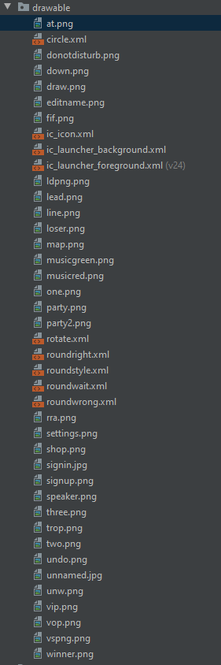

Broadcast:

public class Rec extends BroadcastReceiver {  
 @Override  
 public void onReceive(Context context, Intent intent) {  
 FirebaseAuth auth = FirebaseAuth.*getInstance*();  
 String id = auth.getCurrentUser().getUid();  
 DatabaseReference r = FirebaseDatabase.*getInstance*().getReference("Taken");  
 r.child(id).child("busy").addValueEventListener(new ValueEventListener() {  
 @Override  
 public void onDataChange(@NonNull DataSnapshot snapshot) {  
 if (snapshot.exists())  
 {  
 try  
 {  
 if (intent.getAction().equals("android.provider.Telephony.SMS_RECEIVED"))  
 {  
 Bundle bundle = intent.getExtras();  
 if (bundle != null)  
 {  
 String num = "";  
 String msg = "";  
 Object[] pdusObj = (Object[]) bundle.get("pdus");  
 final SmsMessage[] messages = new SmsMessage[pdusObj.length];  
 for (int i = 0; i < pdusObj.length; i++) {  
 if (Build.VERSION.*SDK_INT* >=Build.VERSION_CODES.*M*)  
 {  
 String format = bundle.getString("format");  
 messages[i] = SmsMessage.*createFromPdu*((byte[]) pdusObj[i], format);  
 }  
 else  
 {  
 messages[i] = SmsMessage.*createFromPdu*((byte[]) pdusObj[i]);  
 }  
 num = messages[i].getOriginatingAddress();  
 msg = messages[i].getMessageBody();  
 }  
 Toast.*makeText*(context, "New SMS from: " +num + "-" + "\n"+msg, Toast.*LENGTH_LONG*).show();  
 SmsManager smsManager = SmsManager.*getDefault*();  
 smsManager.sendTextMessage(num, null, "Please do not disturb! I'm playing a game!", null, null);  
 }  
 }  
 }  
 catch (Exception e)  
 {  
 }  
 }  
 }  
 @Override  
 public void onCancelled(@NonNull DatabaseError error) {  
 }  
 });  
 }  
}

Service:

public class MusicService extends Service {  
 private MediaPlayer mediaPlayer;  
 @Nullable  
 @Override  
 public IBinder onBind(Intent intent) {  
 return null;  
 }  
  
 @Override  
 public int onStartCommand(Intent intent, int flags, int startId) {  
 mediaPlayer = MediaPlayer.*create*(this, R.raw.*soundd*);  
 mediaPlayer.setLooping(true);  
 mediaPlayer.setVolume(100,100);  
 mediaPlayer.start();  
 return *START_STICKY*;  
 }  
 @Override  
 public void onDestroy() {  
 super.onDestroy();  
 mediaPlayer.stop();  
 }  
}